**PRÁCTICA 2. PRODUCTOS.**

Sube el documento *productos.xml* dentro de la colección *Prueba*. Este documento contiene los datos de los productos de una distribuidora de componentes informáticos. Por cada producto tenemos el código, la denominación, el precio, el stock actual, el stock mínimo y el código de zona. Estos datos son:

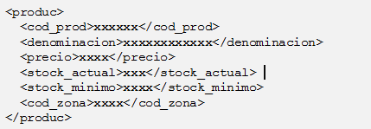

**Realiza las siguientes consultas XPath:**

1. **Obtener los nodos denominación y precio de todos los productos.**

//denominacion | //precio

1. **Obtener los nodos de los productos que sean placas base.**

//produc[denominacion[contains(., 'placa base')]]

1. **Obtener los nodos de los productos con precio mayor de 60 € y de la zona 20.**

//produc[precio > 60 and cod_zona = 20]

1. **Obtener el número de productos que sean memorias y de la zona 10.**

count(//produc[denominacion[contains(., 'memoria')] and cod_zona = 10])

1. **Obtener la media de precio de los micros.**

//produc[denominacion[contains(., 'micro')]]/precio

1. **Obtener los datos de los productos cuyo stock mínimo sea mayor que su stock actual.**

//produc[stock_minimo > stock_actual]

1. **Obtener el nombre de producto y el precio de aquellos cuyo stock mínimo sea mayor que su stock actual y sean de la zona 40.**

//produc[stock_minimo > stock_actual and cod_zona = 40]/(denominacion | precio)

1. **Obtener el producto más caro.**

//produc[precio = max(//produc/precio)]

1. **Obtener el producto más barato de la zona 20.**

//produc[cod_zona = 20 and precio = min(//produc[cod_zona = 20]/precio)]

1. **Obtener el producto más caro de la zona 10.**

//produc[cod_zona = 10 and precio = max(//produc[cod_zona = 10]/precio)]